Biodata Mahasiswa

NIM : 19.230.0034

NAMA : Muhammad Athalla Naufal

Silakan isi data berikut sesuai dengan pembuatan aplikasi yang sudah dikerjakan. Projek akhir keseluruhan dipublish ke Github

Nama Aplikasi : Metode Simple Weighting Untuk Sistem Pendukung Keputusan Dalam Pemilihan Supplier Material Pada Unit Pelaksana Teknis Daerah Pemeliharaan Pengawasan Pekerjaan Umum Wilayah Bandar Kabupaten Batang

Deskripsi Aplikasi : Kantor UPTD P2PU WIL Bandar Selama ini dalam menentukan supplier dilakukan dengan cara membuka informasi kepada supplier, kemudian supplier datang dengan membawa CV untuk diserahkan di UPTD P2PU. Berdasarkan permasalahan yang dihadapi oleh UPTD P2PU mengenai pemilihan supplier material maka akan digunakan metode Simple Additive Weighting (SAW) untuk sistem pendukung keputusan dalam pemilihan supplier. P2PU agar dapat membantu UPTD P2PU dalam memberikan supplier secara objektif, mempercepat proses penyeleksian dan dapat mengelola evaluasi dengan benar. Metode pengumpulan data yang dilakukan di dalam penilitian adalah wawancara, angket atau kusioner dan pengamatan atau observasi dan studi kepustakaan. Model yang digunakan dalam metode pengembangan sistem ini adalah Waterfall Model untuk menghasilkan sebuah sistem. Pengujian sistem bertujuan untuk menemukan kesalahan pada sistem pengguna. Pada sistem ini terdapat 3 metode pengujian yaitu White Box, Black Box, UAT. Hasil sistem yang telah dibangun dapat membantu Kasubag UPTD P2PU wilayah Bandar. Berdasarkan pembahasan tentang pembangunan Sistem Pendukung Keputusan Pemilihan Supplier Material pada UPTD P2PU Wilayah Bandar Kabupaten Batang dapat diambil beberapa kesimpulan yaitu : Terwujudnya sistem pendukung keputusan pemilihan supplier material pada UPTD P2PU wilayah Bandar kabupaten Batang. Sistem yang dibangun dapat membantu Kasubag UPTD P2PU wilayah Bandar dalam mempercepat, memberikan rekomendasi secara objektif terhadap penyeleksian supplier. Hasil pengujian sistem menggunakan metode White Box, Black Box, dan User Acceptance Test (UAT) menunjukkan bahwa sistem yang dibangun sudah dapat berjalan sesuai dengan rancangan yang dibuat baik secara fungsional tampilan maupun komponen didalamnya berdasarkan kebutuhan dari pengguna.

Lengkapi detail informasi aplikasi yang dibuat dengan urutan sebagai berikut:

1. Usecase Sistem



1. Diagram Class yang merelasikan tabel di database



1. Desain Lembar Kerja Tampilan (LKT) dari aplikasi yang dibuat
2. Halaman Log In

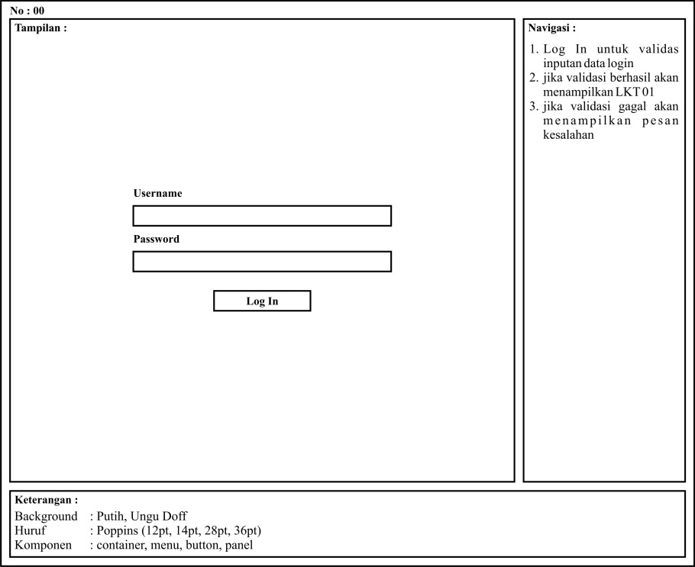

1. Halaman Beranda

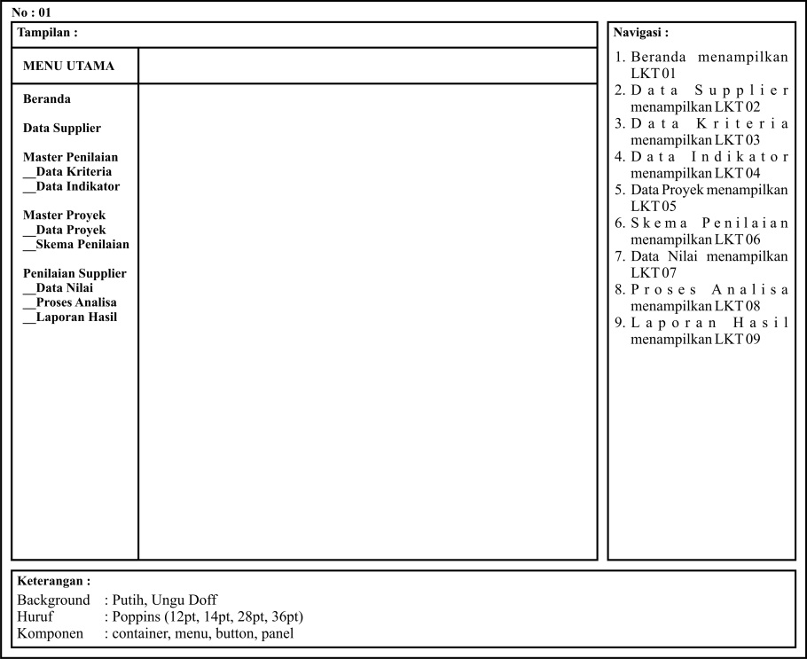

1. Halaman Pengolah Data Supplier

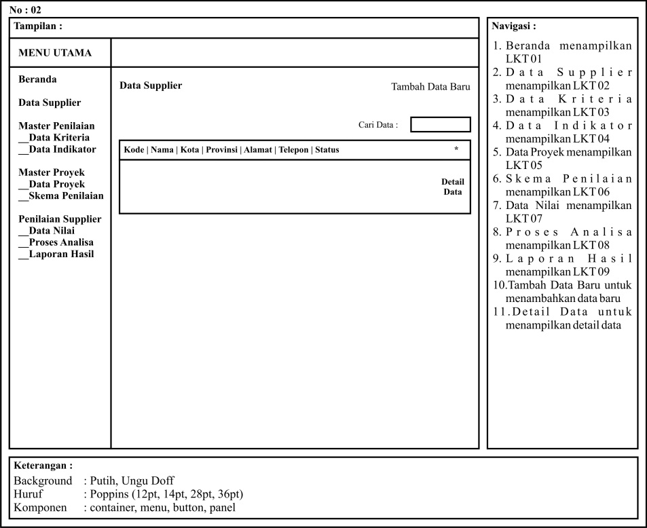

1. Halaman Pengolah Data Kriteria

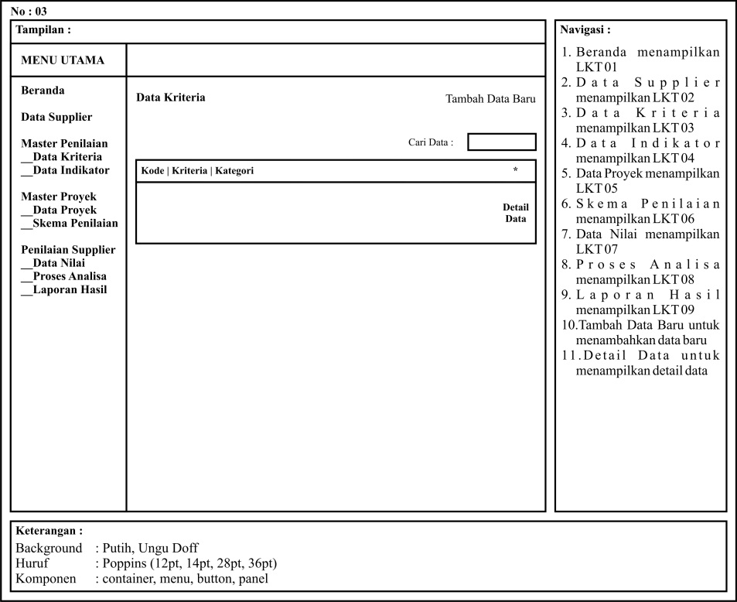

1. Halaman Pengolah Data Indikator

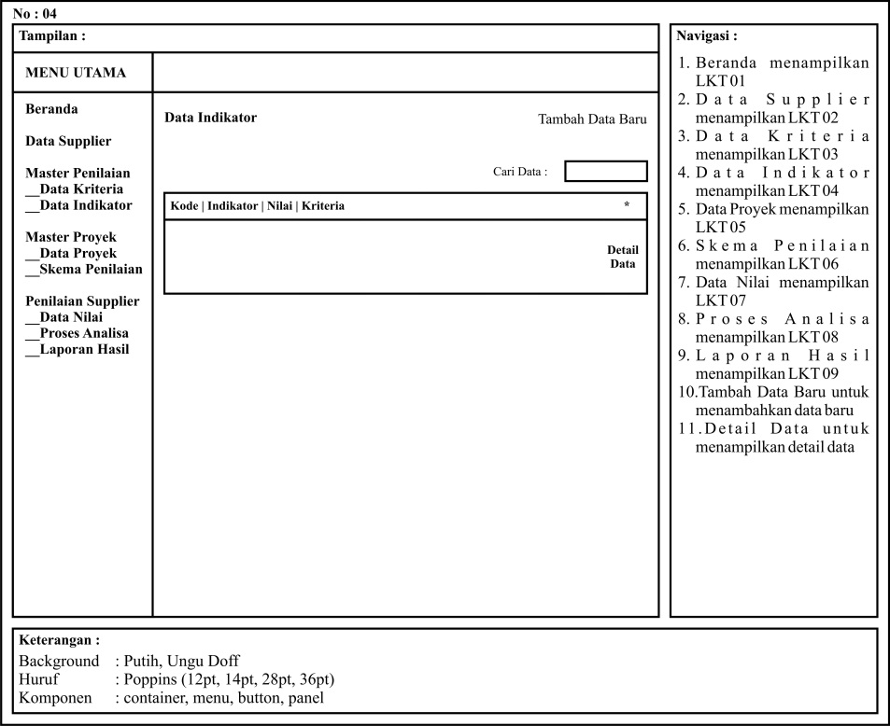

1. Halaman Pengolah Data Proyek

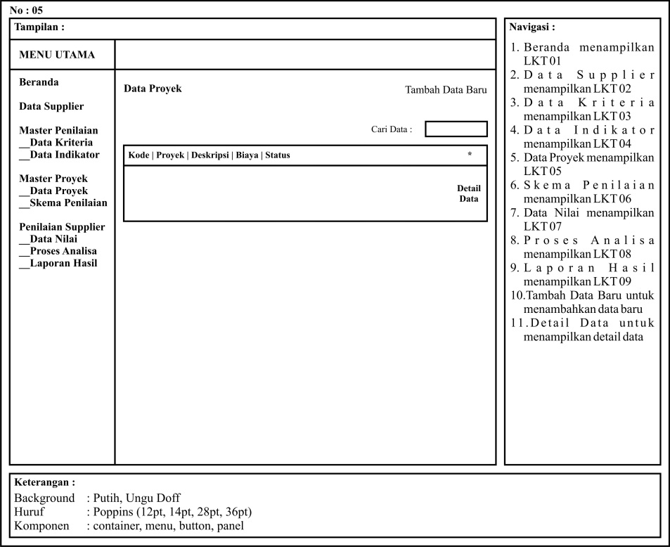

1. Halaman Pengolah Data Skema Penilaian

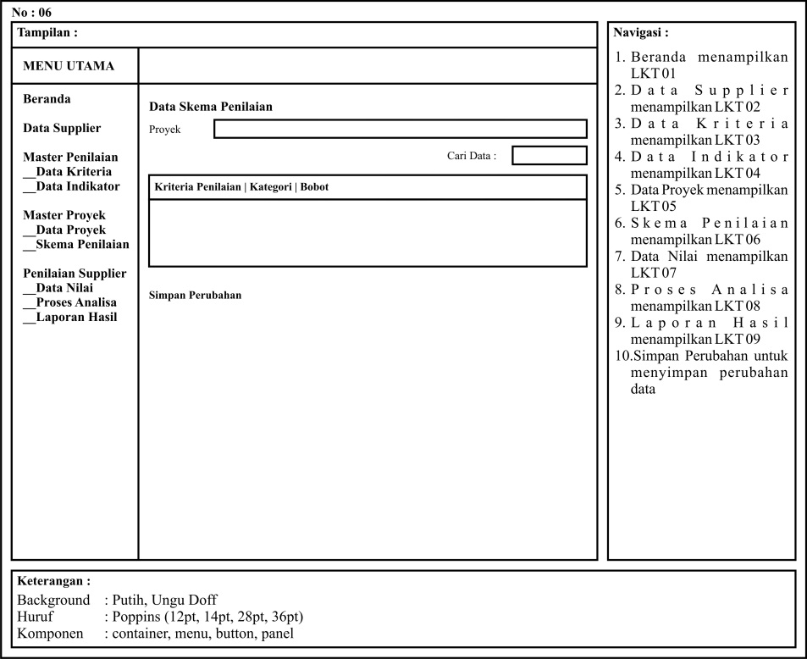

1. Halaman Data Penilaian

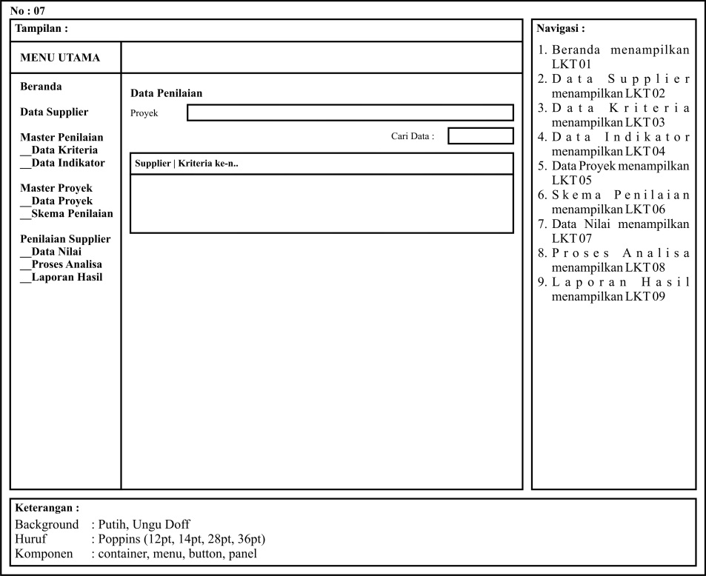

1. Halaman Proses Analisa

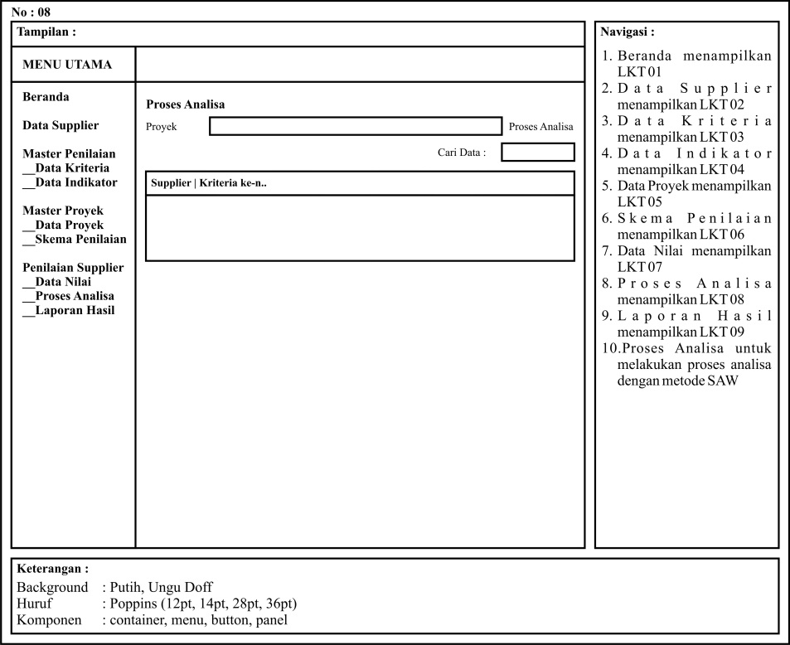

1. Halaman Laporan Hasil

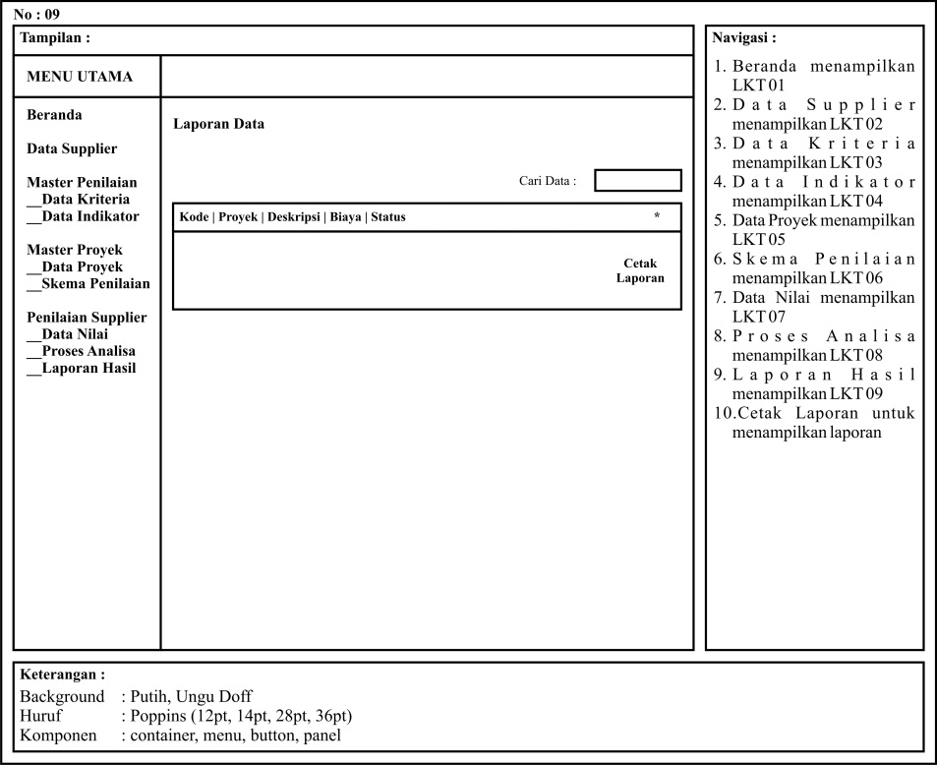

1. Halaman Beranda

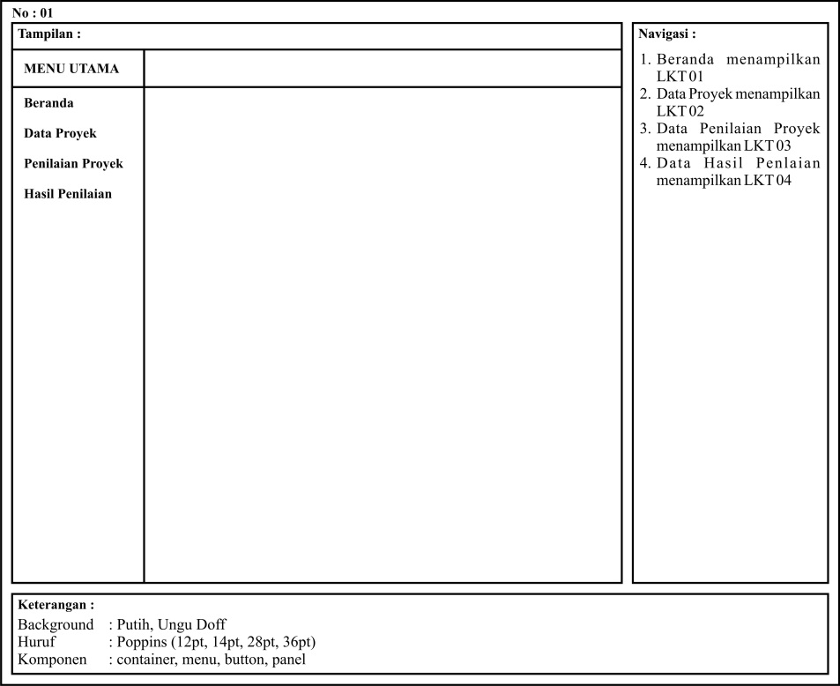

1. Halaman Pengolah Data Proyek

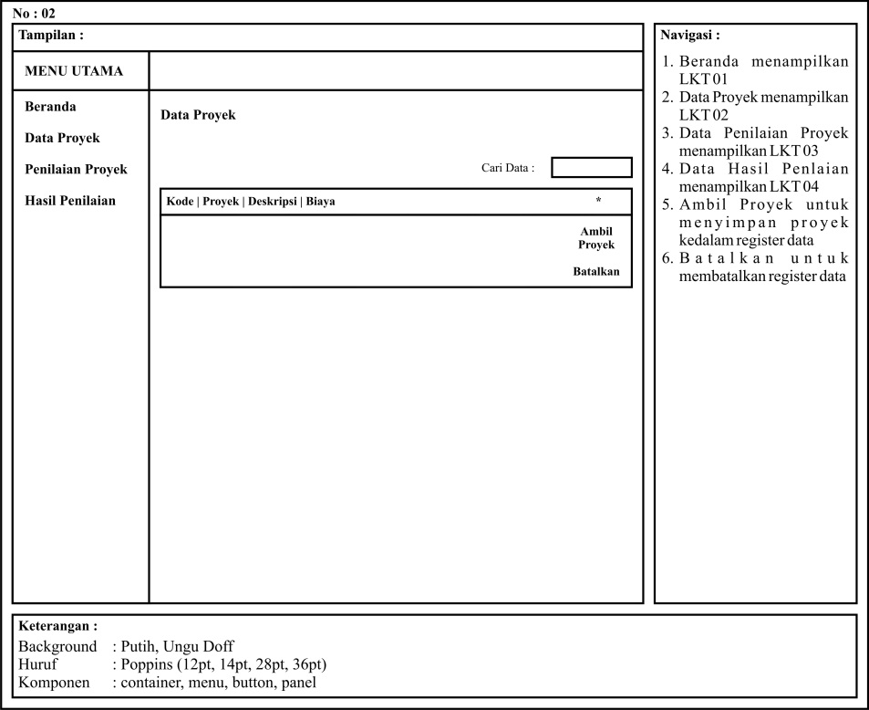

1. Halaman Penilaian Proyek

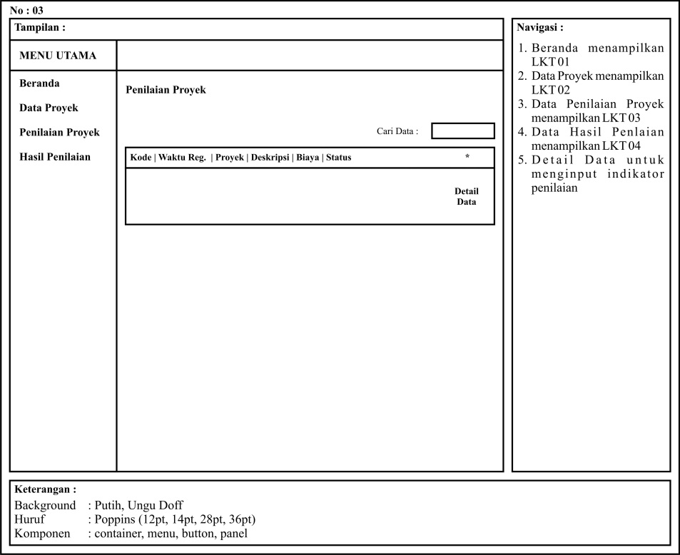

1. Halaman Hasil Penilaian

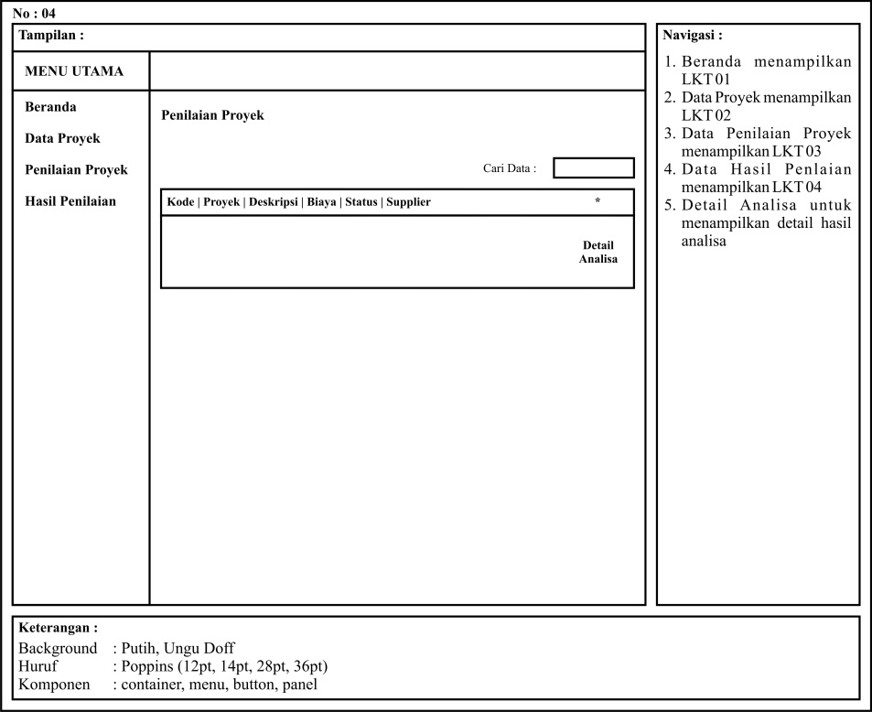

1. Fitur Aplikasi

|  |  |  |
| --- | --- | --- |
| No | Fitur dan Deskripsi | Screenshoot Tampilan Aplikasi |
| 1 | Tabel Berkas digunakan untuk menyimpan dan mengelola data berkas pendaftaran dari supplier yang dikelola didalam sistem |  |
| 2 | Tabel Hasil digunakan untuk menyimpan dan mengelola data hasil akhir penilaian supplier berdasarkan proyek yang dipilih |  |
| 3 | Tabel Indikator digunakan untuk menyimpan dan mengelola data nilai indikator untuk masing-masing kriteria yang digunakan dalam proses penilaian |  |
| 4 | Tabel Informasi digunakan untuk menyimpan dan mengelola data profil sistem |  |
| 5 | Tabel Kriteria digunakan untuk menyimpan dan mengelola data kriteria yang digunakan sebagai peniliaian supplier dalam sistem |  |
| 6 | Tabel Nilai digunakan untuk menyimpan dan mengelola data penilaian supplier untuk setiap kriteria yang digunakan dalam proyek yang dipilih atau diajukan |  |
| 7 | Tabel Pengguna digunakan untuk menyimpan dan mengelola data pengguna yang dapat mengakses sistem, diantaranya adalah admin dan supplier |  |
| 8 | Tabel Proyek digunakan untuk menyimpan dan mengelola data protek yang digunakan didalam sistem |  |
| 9 | Tabel Register digunakan untuk menyimpan dan mengelola data skema proyek yang dipilih oleh supplier |  |
| 10 | Tabel Skema digunakan untuk menyimpan dan mengelola data skema kriteria yang ditentukan oleh pengguna untuk masing-masing proyek yang diusulkan |  |
| 11 | Halaman Log in merupakan halaman awal yang tampil saat pengguna pertama kali mengakses sistem. Dimana pada halaman ini ada inputan username dan password sebagai pembatas akses pengelolaan data |  |
| 12 | Halaman Register Supplier merupakan halaman awal yang tampil saat pengguna pertama kali mengakses sistem. Dimana pada halaman ini supplier mengisi data-data administrasi |  |
| 13 | Halaman Beranda merupakan halaman pada tampilan utama pengguna yang menampilkan status data yang dikelola oleh pengguna didalam sistem |  |
| 14 | Halaman Data Supplier merupakan halaman yang menampilkan daftar tabel data supplier yang dapat dikelola dengan menambahkan, menampilkan detail, maupun mengubah detail data |  |
| 15 | Halaman Kriteria Administrasi merupakan halaman yang menampilkan daftar tabel data kriteria yang dapat dikelola dengan menambahkan, menampilkan detail, maupun mengubah detail data. |  |
| 16 | Halaman Data Indikator merupakan halaman yang menampilkan daftar tabel data indikator yang dapat dikelola dengan menambahkan, menampilkan detail, maupun mengubah detail data |  |
| 17 | Halaman Data Proyek merupakan halaman yang menampilkan daftar tabel data indikator yang dapat dikelola dengan menambahkan, menampilkan detail, maupun mengubah detail data |  |
| 18 | Halaman Skema Penilaian merupakan halaman yang menampilkan daftar tabel data skema kriteria proyek yang dapat dikelola dengan mengubah detail data |  |
| 19 | Halaman Data Nilai merupakan halaman yang menampilkan daftar tabel data nilai supplier untuk setiap proyek yang ditangani |  |
| 20 | Halaman Proses Analisa merupakan halaman yang menampilkan daftar nilai supplier untuk masing-masing proyek. Selain itu, pada halaman ini juga dapat dilakukan proses analisa dengan menggunakan algoritma metode *Simple Additive Weighting* (SAW) |  |
| 21 | Halaman Laporan Hasil merupakan halaman yang digunakan untuk mencetak laporan data hasil analisa yang telah diproses |  |
| 22 | Halaman Akun Profil merupakan halaman yang menampilkan detail akun profil dan dapat digunakan untuk mengubah perubahan detail akun profil pengguna |  |
| 23 | Halaman Beranda Supplier merupakan halaman pada tampilan utama pengguna yang menampilkan status data yang dikelola oleh pengguna didalam sistem |  |
| 24 | Halaman Data Proyek Supplier merupakan halaman yang menampilkan daftar proyek yang dapat diambil atau dipilih oleh supplier untuk didaftarkan (diinput) nilai kriteria |  |
| 25 | Halaman Penilaian Proyek Supplier merupakan halaman yang digunakan untuk menginput nilai kriteria untuk proyek yang telah diambil atau dipilih oleh supplier |  |
| 26 | Halaman Hasil Penilaian Supplier merupakan halaman yang menampilkan daftar tabel data hasil penilaian dari proyek yang diambil atau dipilih oleh supplier. Selain itu, pada halaman ini juga dapat ditampilkan detail hasil analisa penilaian proyek yang sudah diproses |  |
| 27 | Halaman Akun Profil Supplier merupakan halaman yang menampilkan detail akun profil dan dapat digunakan untuk mengubah perubahan detail akun profil pengguna |  |

1. *White Box*

Pada pengujian ini, *soure code* progam Sistem Pendukung Keputusan Pemilihan Supplier Material pada UPTD P2PU Wilayah Bandar Kabupaten Batang diuji, apakah progam sudah berjalan sebagai mana mestinya dan tidak ada error pada progam. Sebagai contoh pengujian *source code* pada hasil laporan pemilahan supplier apakah sudah sesuai dengan logika progam, jika sudah sesuai maka berhasil melewati pengujian *White Box.*

Pada tahap pengujian *White Box* yang dilakukan terhadap Sistem Pendukung Keputusan Pemilihan Supplier Material pada UPTD P2PU Wilayah Bandar Kabupaten Batang, ditentukan baris perintah yang akan diuji adalah pada algoritma metode *Simple Additive Weighting* (SAW) yang dikerjakan dalam sistem. Berikut tahapan pengujian *White Box* yang dilakukan :

1. *Segmentasi* Baris Perintah

Tabel 3. 14 *Segmentasi* Baris Perintah

|  |  |
| --- | --- |
| **Node** | **Baris Perintah** |
| 1 | **public function analisadata($x){**  **$dbm = new Databasemodel();$db = db_connect();**  **$supplier = $db->query("select kodepengguna from register where kodeproyek = '".$x."'")->**  **getResultArray();**  **$kriteria = $db->query("select skema.*,**  **kriteria.kategori from skema join kriteria on**  **skema.kodekriteria = kriteria.kodekriteria**  **where skema.kodeproyek = '".$x."'")->**  **getResultArray();** |
| **Node** | **Baris Perintah** |
| 2 | **foreach ($supplier as $s) {** |
| 3 | **$na = 0;** |
| 4 | **foreach ($kriteria as $k) {** |
| 5 | **$nn = 0;**  **$ns = 0;**  **$nmax = 0;**  **$nmin = 0;**  **$ns = $dbm->pilihsemua('nilai',['**  **kodeproyek' => $x,'kodepengguna' =>**  **$s['kodepengguna'],'kodekriteria' =>**  **$k['kodekriteria']])[0] ['nilai'];**  **$n = $db->query("select max(nilai) as max,**  **min(nilai) as min from nilai where**  **kodeproyek = '".$x."' and kodekriteria =**  **'".$k['kodekriteria']."'")->**  **getRowArray();**  **$nmax = $n['max'];**  **$nmin = $n['min'];** |
| 6 | **if($k['kategori'] == 'Cost'){** |
| 7 | **$nn = ($nmin/$ns) * $k['bobot']/100;** |
| 8 | **}else{** |
| 9 | **$nn = ($ns/$nmax) * $k['bobot']/100;** |
| 10 | **}**  **$na += $nn;**  **}** |
| 11 | **if(count($cek) > 0){** |
| 12 | **$dbm->ubah('hasil',['na' => $na],['**  **kodehasil' => $kode]);** |
| 13 | **}else{** |
| 14 | **$dbm->simpan('hasil',$data);** |
| 15 | **}**  **}** |

|  |  |
| --- | --- |
| **Node** | **Baris Perintah** |
| 16 | **$data['proyek'] = $x;**  **$data['data'] = $dbm->ambil("proyek");**  **$data['supplier'] = $db->query("select pengguna**  **.* from hasil join pengguna on hasil.**  **kodepengguna = pengguna.kodepengguna where**  **hasil.kodeproyek = '".$x."' order by hasil.na**  **desc, pengguna.nama asc")->getResultArray();**  **$data['kriteria'] = $db->query("select kriteria**  **.* from skema join kriteria on skema.**  **kodekriteria = kriteria.kodekriteria where**  **skema.kodeproyek = '".$x."'")->**  **getResultArray();**  **return view('admin/analisa',$data);**  **}** |

1. *Flowgraph*

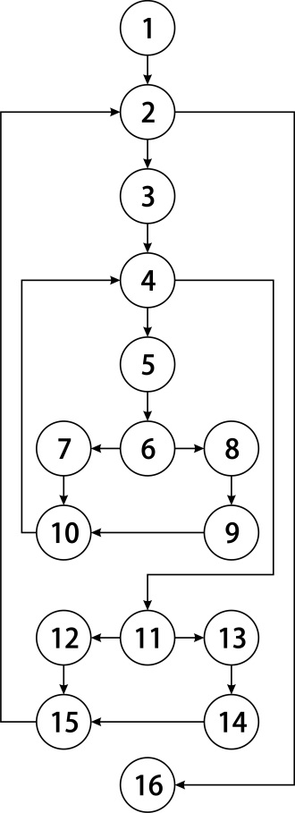

1. Penentuan Jalur Independen

Berdasarkah *flowgraph* yang telah dibuat, selanjutnya ditentukan jalur independen yang akan diuji satu persatu. Namun sebelum menentukan jalur independen, dilakukan proses perhitungan dari jumlah jalur yang akan ditentukan. Proses perhitungan jalur independen yang dilakukan adalah sebagai berikut :

V(G) = (E – N) +2

= (19 – 16) + 2

= 3 + 2 🡺 5

Berdasarkan hasil perhitungan yang telah dilakukan, diketahui bahwa V(G) = 5 yang merujuk pada jumlah jalur independen yang harus ditentukan dan diuji untuk menentukan apakah sistem telah lulus uji *White Box* atau tidak. Berikut 5 jalur independen yang akan dijui dalam sistem :

Jalur 1 = 1-2-16

Jalur 2 = 1-2-3-4-5-6-7-10-4-11-12-15-2-16

Jalur 3 = 1-2-3-4-5-6-7-10-4-11-13-14-15-2-16

Jalur 4 = 1-2-3-4-5-6-8-9-10-4-11-12-15-2-16

Jalur 5 = 1-2-3-4-5-6-8-9-10-4-11-13-14-15-2-16

Semua jalur independen tersebut akan diuji untuk mengetahui bagaimana proses yang dikerjakan dalam sistem. Berikut adalah hasil pengujian jalur independen yang telah dilakukan :

Tabel 3. 15 Hasil Pengujian Jalur Independen

|  |  |  |  |
| --- | --- | --- | --- |
| **Jalur** | **Hasil Yang Diharapkan** | **Hasil Pengujian** | **Ket** |
| 1 | Tidak dapat melakukan proses analisa, karena belum ada supplier yang mengambil proyek | Sistem menghilangkan proses analisa karena belum ada supplier yang mengambil atau memilih proyek | Valid |

|  |  |  |  |
| --- | --- | --- | --- |
| **Jalur** | **Hasil Yang Diharapkan** | **Hasil Pengujian** | **Ket** |
| 2 | Menghitung nilai kriteria dengan kategori *Cost* dan mengubah hasil akhir penilaian, karena sudah ada data penilaian yang tersimpan | Sistem menghitung nilai kriteria *Cost* dan menyimpan perubahan hasil akhir penilaian | Valid |
| 3 | Menghitung nilai kriteria dengan kategori *Cost* dan menyimpan hasil akhir penilaian | Sistem menghitung nilai kriteria *Cost* dan menyimpan hasil akhir penilaian | Valid |
| 4 | Menghitung nilai kriteria dengan kategori *Benefit* dan mengubah hasil akhir penilaian, karena sudah ada data penilaian yang tersimpan | Sistem menghitung nilai kriteria *Benefit* dan menyimpan perubahan hasil akhir penilaian | Valid |
| 5 | Menghitung nilai kriteria dengan kategori *Benefit* dan menyimpan hasil akhir penilaian | Sistem menghitung nilai kriteria *Benefit* dan menyimpan hasil akhir penilaian | Valid |

Berdasarkan hasil pengujian *White Box* yang telah dilakukan, dapat disimpulkan bahwa algoritma metode *Simple Additive Weighting* (SAW) yang dikerjakan dalam sistem sudah sesuai dengan yang seharusnya tanpa kesalahan (*error*). Selain itu, berdasarkan jumlah jalur pengujian yang telah ditentukan yaitu 5 (lima) jalur, menunjukkan bahwa sistem yang telah dibangun termasuk dalam kategori *A well structured and stable procedure* dengan resiko kesalahan struktur pemrosesan analisis data yang rendah.